

PERBANDINGAN MAKNA LIRIK LAGU “ECLIPSE”, “UNDER MY SKIN”, DAN “BETTER MAN”DALAM TAEMIN: 1ST FULL JAPAN ALBUM
(KAJIAN SEMIOTIKA)
テミン1stフル日本アルバムの「ECLIPSE」と「UNDER MY SKIN」と「BETTER MAN」の歌詞の意味の比較
（記号論の研究）

Skripsi
DiajukanuntukMenempuhUjian Sarjana Program Studi Strata 1
Bahasa dan KebudayaanJepang

Oleh:
Alya Nurul Inayah
13020219130081

PROGRAM STUDI BAHASA DAN KEBUDAYAAN JEPANG
FAKULTAS ILMU BUDAYA
UNIVERSITAS DIPONEGORO
SEMARANG
2023

PERBANDINGAN MAKNA LIRIK LAGU “ECLIPSE”, “UNDER MY SKIN”, DAN “BETTER MAN”DALAM TAEMIN: 1ST FULL JAPAN ALBUM
(KAJIAN SEMIOTIKA)
テミン1stフル日本アルバムの「ECLIPSE」と「UNDER MY SKIN」と「BETTER MAN」の歌詞の意味の比較
（記号論の研究）

Skripsi
DiajukanuntukMenempuhUjian Sarjana Program Studi Srata 1
Bahasa dan KebudayaanJepang

Oleh:
Alya Nurul Inayah
13020219130081

PROGRAM STUDI BAHASA DAN KEBUDAYAAN JEPANG
FAKULTAS ILMU BUDAYA
UNIVERSITAS DIPONEGORO
SEMARANG
2023

HALAMAN PERNYATAAN

Dengansebenarnya-benarnya, penulismenyatakanbahwaskripsiinidisusuntanpamengambilhasilpenelitian, baikuntukmemperolehsuatugelar diploma, sarjana, maupun magister, yang sudahada di universitas lain maupunhasilpenelitianlainnya. Penulis juga menyatakanbahwaskripsiinitidakmengambilbahandaripublikasiatau tulisan orang lain kecuali yang sudahdisebutkandalamrujukan dan daftar pustaka. Penulisbersediauntukmenerimasanksidaripihak yang berhakjikaterbuktiadanyatindakplagiarisme.

Semarang, 21 Agustus 2023
Penulis,

Alya Nurul Inayah

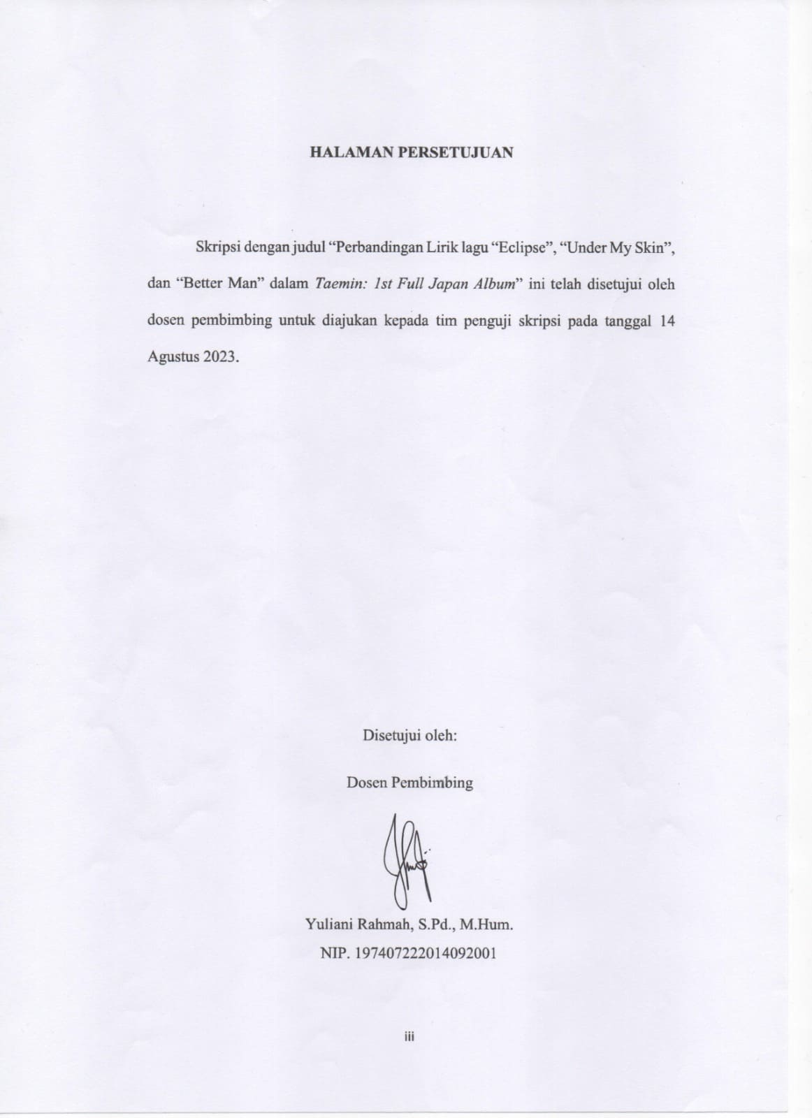
HALAMAN PERSETUJUAN

Skripsidenganjudul “PerbandinganLiriklagu “Eclipse”, “Under My Skin”, dan “Better Man” dalamTaemin: 1st Full Japan Album” initelahdisetujui oleh dosenpembimbinguntukdiajukankepadatimpengujiskripsi pada tanggal14 Agustus 2023.

Disetujui oleh:
Dosen Pembimbing

Yuliani Rahmah, S.Pd., M.Hum.
NIP. 197407222014092001

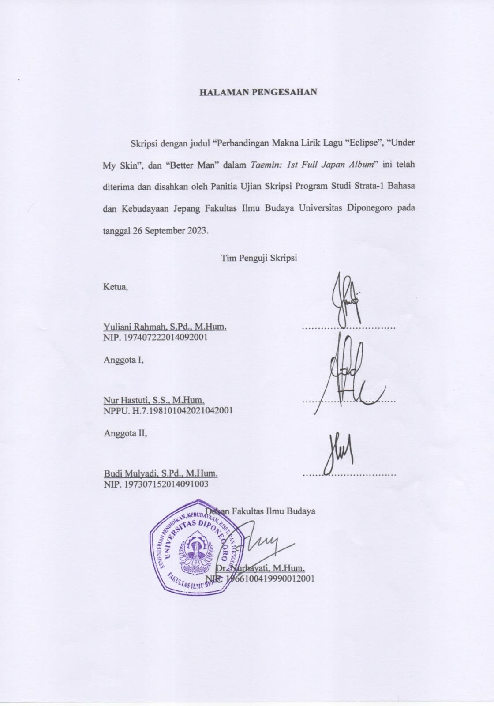
HALAMAN PENGESAHAN

Skripsidenganjudul “PerbandinganMaknaLirik Lagu “Eclipse”, “Under My Skin”, dan “Better Man” dalamTaemin: 1st Full Japan Album” initelahditerima dan disahkan oleh PanitiaUjianSkripsi Program Studi Strata-1 Bahasa dan KebudayaanJepangFakultasIlmuBudaya Universitas Diponegoro pada tanggal26 September 2023.
Tim PengujiSkripsi
Ketua,

Yuliani Rahmah, S.Pd., M.Hum. …………………………
NIP. 197407222014092001
Anggota I,

Nur Hastuti, S.S., M.Hum. …………………………
NPPU. H.7.198101042021042001
Anggota II,

Budi Mulyadi, S.Pd., M.Hum. …………………………
NIP. 197307152014091003
Dekan FakultasIlmuBudaya

Dr.Nurhayati, M.Hum.
NIP. 1966100419990012001

MOTTO

“Hidup adalahsebuahperjalanan, bukanpertandingan.”
-anonim.

“As long as you have Allah, you have hope.”
-instagram @MuslimMatterss

PERSEMBAHAN

Skripsiinipenulispersembahkankepada orang tua, keluarga, teman-teman, sertasemuapihak yang senantiasamemberidukunganselama proses penulisanskripsi.

KATA PENGANTAR

Puji syukurpenulishaturkankepada Tuhan Yang Maha Esa yang telahmemberikanrahmat, hidayah, sertakasihsayang-Nya kepadapenulissehinggapenulismampumenyelesaikanskripsidenganjudul “PerbandinganMaknaLirik Lagu “Eclipse”, “Under My Skin”, dan “Better Man” dalamTaemin: 1st Full Japan Album”. Skripsiinimerupakan salah satusyaratuntukmenyelesaikan Program Sarjana S-1 Bahasa dan KebudayaanJepangFakultasIlmuBudaya Universitas Diponegoro.
Penulismenyadaribahwadalam proses pembuatanskripsiini, penulismendapatbanyaksekalibantuandalambentukapa pun dariberbagaipihak. Tanpapihak-pihaktersebut, skripsiinitidakdapatterselesaikan. Denganpenuh rasa hormat, pada kesempataninipenulismengucapkanterimakasihkepada:
- Dr.Nurhayati, M.Hum., selaku Dekan FakultasIlmuBudaya Universitas Diponegoro.
- Zaki Ainul Fadli, S.S., M.Hum., selakuKetua Program Studi Bahasa dan KebudayaanJepangFakultasIlmuBudaya Universitas Diponegorosekaligusdosenwali yang telahmemberikanarahansertabimbingannyaselamaperkuliahan.
- Yuliani Rahmah, S.Pd., M.Hum., selakudosenpembimbing yang telahmemberikanilmu, waktu, dan bimbingansehinggaskripsiinidapatdiselesaikandenganbaik.
- Seluruhdosen Program Studi Bahasa dan KebudayaanJepangFakultasIlmuBudaya Universitas Diponegoro yang telahmemberikanbanyakilmukepadapenulisselama masa perkuliahan.
- Ibu dan Bapa yang senantiasamemberikandukungan, doa, kasihsayang, dan motivasinyasehinggapenulisdapatmenempuhmasa perkuliahan dan mengerjakanskripsiinidenganbaik.
- Kakak, adik, sertakeluargabesar yang senantiasamemberikandukungan dan doa.
- Yaya dan Ulya, selakuanggotakhususdolan yang senantiasamendengarkankeluhkesah dan memberikandukungankepadapenulis.
- Garnis, selakusahabatkaribsejakkecil yang sama-samaberkuliah di Semarang.
- Penghuni Kost Putri Ibu Rani khususnya Ajeng, MbakWidyah, Tata, Jihan, dan Mbak Kartina yang selalumenemanipenulisketikatinggal di bawah atap yang samasebagaimahasiswaperantau.
- Ghita, Mas Al, dan Yanto yang senantiasamenemanipenulisbermaingimsaatsedangjenuh.
- Bocah-bocah Warai yang masihterusberhubungan dan mendukungsatusama lain sampaisekarang.
- SHINee yang senantiasamemberikansemangatsertaenergipositifkepadapenulismelaluikarya-karyanya.
- Seluruhtemandekatpenulisdariberbagaimacamlingkaranpertemanan yang tidakbisapenulissebutkansatu per satu, yang senantiasamemberikandukungan dan motivasikepadapenulis.
- Seluruhteman Bahasa dan KebudayaanJepang Angkatan 2019, yang tidakdapatpenulissebutkansatu per satu, yang telahmenemani masa perkuliahanpenulis.
- Diri sendiri yang telahpantangmenyerah dan mencapaititikini. Otsukaresamadeshita.
Penulissadarbahwaskripsiinitidaksempurna dan masihmemilikikekurangan. Oleh karenaitu, penulismenerimakritik dan saran yang membangundarisemuapihakuntukdapat dilakukan perbaikan di masa mendatang.

Semarang, 21 Agustus 2023
Penulis,

Alya Nurul Inayah

DAFTAR ISI

Contents
HALAMAN PERNYATAAN ii
HALAMAN PERSETUJUAN iii
HALAMAN PENGESAHAN iv
MOTTO v
PERSEMBAHAN vi
KATA PENGANTAR vii
DAFTAR ISI x
INTISARI xii
ABSTRACT xiii
BAB I 1
1.1 Latar Belakang 1
1.2 Rumusan Masalah 5
1.3 Tujuan Penelitian 5
1.4 Manfaat Penelitian 6
1.5 Ruang Lingkup Penelitian 6
1.6 Sistematika Penulisan 7
BAB II 9
2.1 Penelitian Terdahulu 9
2.2 Kerangka Teori 11
BAB III 24
3.1 Jenis Penelitian 24
3.2 Sumber Data 25
3.3 Langkah-Langkah Penelitian 25
BAB IV 27
4.1 Struktur Puisi 27
4.2 Analisis Semiotika Riffaterre 60
BAB V 91
DAFTAR PUSTAKA 94

要旨 97
LAMPIRAN 100

INTISARI

Inayah, Alya Nurul. 2023. PerbandinganMaknaLirik Lagu “Eclipse”, “Under My Skin”, dan “Better Man” dalamTaemin: 1st Full Japan Album. Skripsi. Program Studi S-1 Bahasa dan KebudayaanJepang, FakultasIlmuBudaya, Universitas Diponegoro. Pembimbing: Yuliani Rahmah, S.Pd., M.Hum.

Penelitianinibertujuanuntukmembandingkanmaknaliriklagu “Eclipse”, “Under My Skin”, dan “Better Man” yang ada di dalam Album Taemin: 1st Full Japan Album. Metode yang digunakanadalahstrukturaldenganpendekatansemiotika model Riffaterre. Penelitianinimerupakanpenelitiankepustakaan yang disajikan secara deskriptifkualitatif. Terdapatduateori yang digunakan, yaituteoristrukturpuisimilik Herman J. Waluyo untukmengkajistrukturpuisiliriklagu danteorisemiotikamilik Michael Riffaterretentangpembacaanheuristik, pembacaanhermeneutik, pencarianmatriks, model, dan varian, sertahipogramuntukmencarimaknalebihmendalamdariliriklagu.

Hasil analisismenunjukkanbahwaketigaliriklagu yang dikajisemuasturkturpuisinyadapatdikaji dan dipahamidenganbaik. KemudiansetelahdikajidenganteorisemiotikaRiffaterre, diketahuibahwahanyaliriklagu “Under My Skin” dan “Better Man” saja yang sesuaidenganhipotesisawalyaknimenceritakanhubungansepasangkekasihsertaperankekasihterhadapboku. Pada liriklagu “Eclipse” terdapatmakna yang meluasyakniboku yang mengalamikesulitan dan memintatolongkepadaTuhannya.

Kata kunci:liriklagu; struktur; semiotikaRiffaterre; makna

ABSTRACT

Inayah, Alya Nurul. 2023. Comparison of the meaning of the lyrics of “Eclipse”, “Under My Skin”, and “Better Man” in the Taemin: 1st Full Japan Album. Undergraduate thesis. Department of Japanese and Language Culture, Faculty of Humanities, Diponegoro University. Advisor: Yuliani Rahmah, S.Pd., M.Hum.

This research aims to compare the meaning of the lyrics of “Eclipse”, “Under My Skin”, and “Better Man” in the Taemin: 1st Full Japan Album. The method used in this research is structure with Riffaterre’s semiotic approach. This research is a literature review and is presented in a qualitative descriptive manner. There are two used theories, Herman J. Waluyo’s poetry structure theory to study the structure of the poetry and Michael Riffaterre’s semiotic theory about heuristic reading, hermeneutic reading, matrix, model and variant, and hypogram to study the deeper meaning of the lyrics.

The analysis shows that the three song lyrics’ structure can be studied and well understood. Then, after the lyrics were reviewed by Riffaterre’s semiotic, it is known that only “Under My Skin” and “Better Man” lyrics are by the initial hypothesis, which tells about the relationship between lovers and the role of lovers for boku. In “Eclipse” lyrics, there is a broader meaning: boku, who is in despair and seeks God’s help.

Keyword: song lyrics; structure; Riffaterre’s semiotic; meaning.

BAB I
PENDAHULUAN

Latar Belakang
Puisiadalah salah satu genre ataujenis sastra yang cukupterkenalbaikbagi para penggemarkarya sastra ataupunmasyarakat pada umumnya. Puisisendirisudahmulaidikenalkan dan diajarkankepadamasyarakat di dalampendidikan formal mulaidaritingkatsekolahdasarsampaisekolahmenengahatas. Puisi juga menjadi salah satukarya sastra yang diajarkan dan dikajidalampembelajaranpendidikantinggiuntukmereka yang mengambil program studi sastra atausejenisnya.
Menikmatikarya sastra berupapuisidapat dilakukan denganberbagaimacamcara. Salah satunyaadalahdenganmusikalisasipuisi. Musikalisasipuisiadalahmembacakanpuisidenganiringanmusik. Ismayani (2016:3) berpendapatbahwahampirtidakadaperbedaanantaramusikalisasipuisi dan lagu. Yang membedakankeduanyaadalah proses pembuatanmusikalisasi dan laguitusendiri. Umumnya, musikalisasipuisimengaransemenmusikataulaguberdasarkanpuisi yang sudahadasedangkanpuisidalamlagu (liriklagu) umumnyadiciptakansetelahmusikinstrumentalnyadiciptakan.
Liriklagukinidisebutsebagai salah satubagiandaripuisikarenaliriklagu juga mempunyaiunsur-unsur yang ada di dalampuisi. Misalnyadiksi, bait, unsurbunyi, dan lain sebagainya. Maknadarisebuahliriklagudenganalunanmusik yang pas tentunyadapattersampaikandenganbaik. Begitu pula sebuahmusikdenganliriklagu yang pas dapatmembuatmaknamusikataulagutersebuttersampaikan
denganbaik. MenurutPasaribu (melalui Hanifah, 2017:2), ekspresimusikaldalambentukirama dan ekspresilinguistikdalambentuklirikadalahduabentukekspresi yang terkandung di dalamsebuahlagu.
Untukmenambahnilaipuitisdalamsebuahliriklagu, penulisataupengarangliriklagumenggunakanbahasakiasan dan/ataumenjadikankalimatdalamsebuahliriklagubersifatmetaforis. Sebuahlagubisamenggunakanbahasasehari-hari, namunbahasasehari-haritersebutmempunyaimakna yang lain. Hal ini dilakukan selainuntukmemperindahpuisidalambentukliriklagu, juga untukmemperkuatpenyampaianemosi yang inginpengarangmaksudkankedalamsebuahlagu.
Lagu merupakansebuahkaryaseni global yang tentunyaada di berbagaibelahan dunia. Berbagaimacamgenrelagu dan berbagaimacambahasadituliskankedalamliriklagu. Tidak sedikitlagumenjaditerkenal dan banyakdidengarkan di negara-negara yang tidakmenuturkanbahasa yang ada di dalamlagutersebut. Tentunya, agar dapatmemahami arti ataumaknadarisebuahlaguberbahasaasing, pendengarperlumemahamiataumempelajaribahasa yang digunakandalamlagutersebut.
Memaknaisebuahliriklagu, terlebihliriklaguberbahasaasing, bukanlahhal yang mudah. Hanya denganmembaca arti ataumenerjemahanliriknyasajabelumcukupuntukmendapatkanseluruhmakna yang terkandung di dalamnya. Karena liriklagumerupakanbagiandaripuisi, untukmengkajiliriklagudapatmenggunakanperspektifkajiansemiotika, stilistika, atausemantik—tergantungdariapa yang akandicaridarisebuahliriklagu. Pada umumnya, untukmencarimaknadariliriklagu, perspektif yang digunakanadalahkajiansemiotika.
Kajian semiotikadapat dilakukan terhadapsemualiriklagudenganbahasaapa pun di dalamnya, tidakterkecualibahasaJepang. Jepangsendiriadalah salah satu negara yang mana industrimusiknyasangatterkenal di berbagaibelahan dunia. Berbagainamapenyanyi, grup, idol, bahkan band menjadisangatterkenal di berbagaipenjuru dunia. Salah satudiantaranyaadalah Taemin (テミン). Taemin merupakan salah satudari lima anggotagrupvokal SHINee yang debut di Jepang pada tahun 2011. Setelah berkarirselama lima tahun di Jepang, Taemin melakukan debut sebagaipanyanyi solo denganmerilis mini album pertamanyadengantajukSayonara Hitori (さよならひとり) yang berisikan lima lagu pada tahun 2016. Taemin dikenalsebagaipenyanyi yang mempunyaisuaraversatile. Selain itu, kemampuandance-nya juga sudahcukupterkenal di Jepang dan di seluruh dunia.
Sampaisaatini, Taemin sudahmerilis total tiga mini album dan satu full album sepanjangtujuhtahunkarirmusiksolonya di Jepang. Album-album tersebutadalahSayonara Hitori(2016), Flame of Love (2017), Taemin: 1st Full Japan Album (2018), dan Famous (2019). Keempat album tersebutselaluberhasilmendudukiperingkattigabesar di dalamtangga album mingguan Oricon. Selain merilis album, Taemin juga kerapmenggelarkonser dan bahkanJapan Tour. Tercatat, Taemin sudahmenggelarsebanyakduakonser dan dua tur Jepang.
Dilansirdari situs resmi Taemin dan akun Twitter resmi SHINee, full album pertamabertajukTaemin: 1st Full Japan Albumdirilis pada 28 November 2018 dan telahterjuallebihdari 50.000 kopi di tahun yang sama. Album yang terdiridariduabelaslaguiniberhasilmendudukiperingkatkeduadalamtangga album Oricon bulan November dan Japan Hot Albumsdalam Billboard Japan bulanDesember 2018.
Setelah mendengarkan dan membacalirikdariduabelaslagu, penulismerasatigalaguberjudul “Eclipse”, “Under My Skin”, dan “Better Man” selainmengisahkantentanghubunganantarkekasih, juga mengisahkanperankekasihbagitokohutama di dalamliriknya. Adapun kesembilanlagulainnyamengisahkantentanghal yang berbeda-beda, seperticontohnya rasa rindu pada kekasih, keinginanuntukkembalidenganmantankekasih, kesedihankarenapatahhati, dan lain sebagainya. Karena lirik-lirik yang memilikikemiripanhanyalahliriklagu “Eclipse”, “Under My Skin”, dan “Better Man”, penelitianakandibatasi oleh ketigaliriklagutersebut. Tentunyatanpa dilakukan pengkajianlebihdalam, makna yang terkandungdalamliriklagu “Eclipse”, “Under My Skin”, dan “Better Man” tidakbisadidapatkansertamakna yang didapatkanhanyaterbatas pada pemaknaandarisudutpandangpendengarataupenikmatlagusaja.Apakahmaknanyatertulis secara jelas, ataujustrutersembunyi di balik kata-kata kiasan. Tidak menutupkemungkinan juga bahwatemaliriklagu “Eclipse”, “Under My Skin”, dan “Better Man” memilikikemiripan. Penulistertarikuntukmengkajiketigalagutersebutdengankajiansemiotika. Denganmenggunakankajiansemiotikakhususnyasemiotika model Riffaterre, penkonkretanataupemaknaanpuisidalambentukliriklagusertastrukturpuisi yang ada di dalamketigaliriklagutersebutdapatdiketahui. Setelah tanda-tandaataupenkonkretannyadiketahui, maknamendalam yang ada di dalamliriklagutersebut pun bisadidapatkan. Mencarimaknamelaluisemiotikamenghasilkanpemaknaan yang lebihmendalamdibandingkandenganmemaknai secara denotatifsajasehinggahalinimerupakanpoinpentingdalampenelitianpemaknaanliriklagudenganmenggunakanperspektifkajiansemiotika.
Maka dariitu, penulisakanmengkajilebihdalammengenaimaknadariliriklagu “Eclipse”, “Under My Skin”, dan “Better Man” dalamTaemin: 1st Full Japan Album.Penelitianiniakanmengkajiketigalagutersebutdenganmenggunakanperspektifkajiansemiotikamilik Michael Riffaterre.

Rumusan Masalah
Berdasarkanpenguraianlatarbelakang di atas, rumusanmasalahdaripenelitianiniadalah:
- Bagaimanastrukturpuisi yang ada di dalamliriklagu “Eclipse”, “Under My Skin”, dan “Better Man” dalamTaemin: 1st Full Japan Album?
- Bagaimanamaknaliriklagu “Eclipse”, “Under My Skin”, dan “Better Man”dalamTaemin: 1st Full Japan Album dengankajiansemiotika model Riffaterre?

Tujuan Penelitian
Sesuaidenganlatarbelakang dan rumusanmasalah yang telahdipaparkan, tujuan yang ingindicapaidaripenelitianiniadalah:
- Mendeskripsikanstrukturpuisi yang ada di dalamliriklagu “Eclipse”, “Under My Skin”, dan “Better Man” dalamTaemin: 1stt Full Japan Album.
- Mendeskripsikanmaknaliriklagu “Eclipse”, “Under My Skin”, dan “Better Man” dalamTaemin: 1st Full Japan Album dengankajiansemiotika model Riffaterre.

Manfaat Penelitian
Manfaat hasilpenelitianiniterbagimenjadidua, yaitumanfaatteoretis dan manfaatpraktis.
Secara teoretis, hasilpenelitianinidiharapkandapatmemberikansumbangan pada bidang sastra, khususnya pada karya sastra puisiberbentukliriklagu. Secara praktis, hasilpenelitianinidiharapkandapatmemilikimanfaatbagipenulis dan pembaca, sepertimenjadi salah satureferensiuntukpenelitianselanjutnya yang berkaitandenganpemaknaanliriklagukhususnyalaguberbahasaJepangmenggunakanteorisemiotikaRiffaterresertamembantupembacadalammemahamimaknadariliriklagu “Eclipse”, “Under My Skin”, dan “Better Man”.

Ruang LingkupPenelitian
Album fisikTaemin: 1st Full Japan Albummilikpenyanyi solo Taemin (テミン)dirilis pada tanggal 28 November 2018 oleh EMI Records dan Universal Music Japan. Terjuallebihdari 50.000 kopi, album inimemilikitigaversiberbedayaituregular verion, limited edition, dan fanclub limited edition. Walaupunmempunyaitigaversi yang berbeda, ketigaversi album tersebutmengandungduabelaslaguyang sama: “Eclipse”, “Into the Rhythm”, “Drip Drop”, “Flame of Love”, “Under My Skin”, “Danger”, “Better Man”, “Press Your Number”, “Mars”, “What’s This Feeling”, “Holy Water”, dan “さよならひとり”. Namun, sesuaidenganjudulpenelitianini, penulishanyaakanmenggunakantigaliriklagu, yaitu: “Eclipse”, “Under My Skin”, dan “Better Man”, sebagaiobjek material penelitian. Selain itu, versi album fisik yang penulisgunakansebagaisumber data dalampenelitianiniadalah album versilimited edition.Untuklagu “Under My Skin”, terdapat video klip yang tersedia di kanalYoutube SMTOWN dan telahditontonlebihdaritujuhjuta kali.
Selain objek material, dalampenelitianinimemilikiobjek formal yakniteorisemiotika Michael Riffaterretentangpembacaanheuristik, pembacaanhermeneutik, pencarianmatriks, model, sertavarian, dan hipogramnya.

SistematikaPenulisan
Penelitianinitersusunatas lima babdengansistematikasebagaiberikut:
Bab I pendahuluan. Bab inimerupakangambaranumumtentangpenelitian yang terdiriatasenam sub babyaitulatarbelakang, rumusanmasalah, tujuanpenelitian, manfaatpenelitian, ruanglingkuppenelitian, dan sistematikapenulisan.
Bab II tinjauanpustaka dan kerangkateori. Bab iniberisikanpenelitian-penelitianterdahulu dan kerangkateori yang berisikanteoristrukturpuisi dan teorisemiotika Michael Riffaterre yang dijadikanlandasanatauacuanpenelitianini.
Bab III metodepenelitian. Bab iniberisikanmetode yang digunakandalampenelitianiniuntukmemproses data.
Bab IV pembahasan. Bab iniberisikanpemaparanhasilpenelitianpemaknaanliriklagu “Eclipse”, “Under My Skin”, dan “Better Man” menggunakanteorisemiotika Michael Riffaterre.
Bab V simpulan. Bab iniberisikansimpulanpenelitian.

Oricon (オリコン) adalah perusahaan Grup korporasi Jepang yang menyediakan statistik dan informasi musik dan industri musik di Jepang (Ghofur, 2014:3)
Japan Tour atau tur Jepang: konser di berbagai kota di Jepang dalam satu rentang waktu.

